RECOMANDĂRI - HIPERTENSIUNE ARTERIALĂ
Reguli de măsurare corectă a tensiunii arteriale!

Condiții | Evitați fumatul, consumul de cafea și exercițiile fizice cu 30 de minute anterior. Goliți vezica urinară.
 | Rămâneți așezat timp de 3-5 minute într-o atmosferă liniștită, la o temperatură optimă.
 | Nu vorbiți înainte, în timpul sau între măsurători.
Poziție | Așezați-vă pe un scaun ce oferă suport pentru spate, sprijiniți picioarele neîncrucișate de podea și membrul superior pe o masă, astfel încât brațul să fie la nivelul inimii, ca în figură.
Dispozitiv | Utilizați un tensiometru electronic sau manual de braț, cu o manșetă adecvată circumferinței brațului. Manșeta trebuie poziționată la ~ 3 cm deasupra plicii cotului, nu foarte strâns, astfel încât să existe ~ 1 cm între aceasta și brat.
 | La prima măsurătoare din viață se recomandă determinarea tensiunii arteriale la ambele brațe, preferabil simultan. Dacă există o diferență peste 10 mmHg între brațe la măsurări repetate, folosiți brațul cu valorile mai mari pentru determinările ulterioare.
Protocol | Măsurați de 3 ori tensiunea arterială, la interval de 1 minut. Media aritmetică a ultimelor două măsurători va fi notată în jurnalul tensiunii arteriale. Dacă valoarea primei măsurători este < 135/85 mmHg nu sunt necesare determinări suplimentare.
 | Măsurarea tensiunii arteriale se va face de cel puțin două ori pe zi, dimineața și seara, la 1-2 ore de la administrarea medicației antihipertensive, timp de 7-10 zile până se stabilește o schemă terapeutică optimă. Ulterior, măsurarea tensiunii arteriale se va face de 1-2 pe săptămână.
Interpretare | Se consideră valori tensionale crescute la domiciliu cele ≥ 135/85 mmHg.
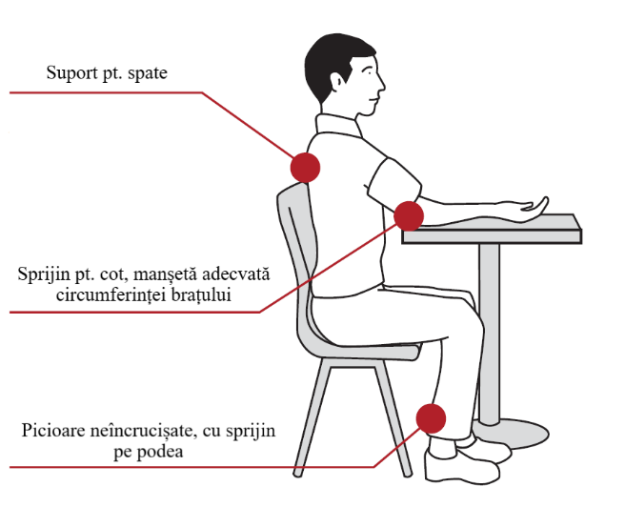
*Imagine adaptată după Ghidul Canadian de Hipertensiune arterială
Reguli de selectare a manșetei de tensiometru!
- Tensiometru manual → partea gonflabilă a manșetei tensiometrului trebuie să acopere 75-100% din circumferința bratului,
- Tensiometru electronic → diferă în funcție de tipul de aparat, trebuie consultate recomandările producătorului.

Bibliografie
1. Bryan Williams, Giuseppe Mancia, Wilko Spiering, Enrico Agabiti Rosei, Michel Azizi, Michel Burnier, Denis L Clement, Antonio Coca, Giovanni de Simone, Anna Dominiczak, Thomas Kahan, Felix Mahfoud, Josep Redon, Luis Ruilope, Alberto Zanchetti, Mary Kerins, Sverre E Kjeldsen, Reinhold Kreutz, Stephane Laurent, Gregory Y H Lip, Richard McManus, Krzysztof Narkiewicz, Frank Ruschitzka, Roland E Schmieder, Evgeny Shlyakhto, Costas Tsioufis, Victor Aboyans, Ileana Desormais, ESC Scientific Document Group, 2018 ESC/ESH Guidelines for the management of arterial hypertension: The Task Force for the management of arterial hypertension of the European Society of Cardiology (ESC) and the European Society of Hypertension (ESH), European Heart Journal, Volume 39, Issue 33, 01 September 2018, Pages 3021–3104, https://doi.org/10.1093/eurheartj/ehy339

2. Thomas Unger, Claudio Borghi, Fadi Charchar, Nadia A. Khan, Neil R. Poulter, Dorairaj Prabhakaran, Agustin Ramirez, Markus Schlaich, George S. Stergiou, Maciej Tomaszewski, Richard D. Wainford, Bryan Williams, and Aletta E. Schutte, 2020 International Society of Hypertension Global Hypertension Practice Guidelines, Hypertension,Volume 75, Issue 6, June 2020; Pages 1334-1357, https://doi.org/10.1161/HYPERTENSIONAHA.120.15026

